延长机器人使用寿命，你应该了解……
2018-11-20 14:44 来源:MM现代制造
随着共享经济、个性化定制等新模式的逐渐兴起，全球经济格局开始发生新的变化，制造业作为实体经济的核心，正在朝着自动化、数字化和智能化方向发展，以新一代信息技术和工业机器人为基础的智能制造模式，将帮助企业获得全新的竞争力。
当前，第四次工业革命浪潮已经到来，中国乃至全球制造业都在大力推进机器换人，通过先进的装备技术进一步解放人力劳动，从汽车工业到电子制造、食品加工等，工业机器人的应用场景不断扩展，并逐渐成为新一代制造业的主角。
对于传统制造业来说，工业机器人的投入使用不仅缓解了人力劳动不足的问题，同时提升了工厂的生产效率，为接轨工业4.0和智能制造的全新模式做好准备，使企业可以快速响应市场变化，以及能为用户提供更高品质的产品和个性化定制服务。
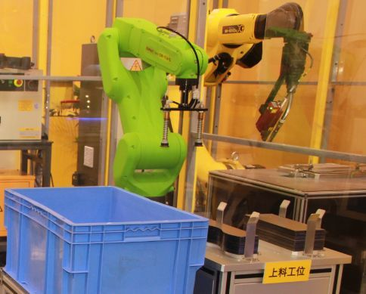
不过，在机器换人的过程中，企业仍然面临多重挑战，包括引入拥有专业知识和技术的高端人才，熟悉并掌握好工厂的机器设备维护管理，以及寻找到智能制造时代新的商业模式等等。
为推动工业机器人产品的应用落地，加快智能制造技术的价值转化，哈工智能旗下51ROBOT工业机器人一站式服务平台应势而生。该平台提供了全面的售后服务支持，包括备件及维修、机器人维护保养、技术支持和培训，进一步保障工业机器人的稳定性，最终使企业获得更高的生产效益。
智能工厂的持续升级
智能制造是一个不断升级和优化的过程，从工业机器人的引入到部署传感器、搭建工业网络，以及云端软件系统的创建等，整个过程都需要高端技术或知识型人才的支撑。企业需要结合自身特点和市场需求变化，制定切合时宜的智能生产解决方案，并要不断优化升级方案才能保持在行业中的优势。
在智能工厂的创建过程中，涉及到方案设计、机器人选型及安装调试等步骤，对于人才有着较高的要求。不过，企业借助51ROBOT平台可以轻松完成这些工作，51ROBOT拥有全球知名品牌机器人厂家常规型号数据，用户可以根据应用需求和个性化轻松完成选型。
此外，自动化项目的初期需要考虑诸多因素，如场景布局的合理性、新旧设备的兼容和生产工艺的实用性等等，需要结合多方面分析来论证其可行性。在技术支持方面，51ROBOT还提供了项目支持和可行性分析和离线仿真等服务，在项目的各个阶段使用离线仿真技术，可以更清晰了解项目重点所在，并能防止一些常规错误的发生。
延长工业机器人的寿命
工业机器人在工厂里的使用越来越普遍，未来工厂里人将与机器一起工作，而机器人的维护成为了一项重要的工作，它关系到工厂整体运转的效率。定期维护是延长工业机器人使用寿命的有效手段，据51ROBOT的统计分析，一个合理的维护保养计划，可以增加工业机器人20%的使用寿命，和减少20%的设备停机时间。
新技术正在帮助工厂优化设备资源利用率，人们开始利用大数据分析来预测维护设备。在此过程中，机器的健康检测是关键环节，包括对工业机器人腕关节、主轴进行检测、平衡块检测，以及检查马达、电缆等，通过检测诊断可以提前发现潜在的隐患，并及时更换相应的部件和制定预防措施。
通常，工业机器人在恶劣的环境下执行任务，机械和电气部分都会有不同程度的损耗，维护人员需要及时更换减速机润滑油、电池、皮带等易损件，这些部件的更换需要用到专用的材料和专业仪器。
小结
新一代制造业意味着更高效率、更灵活和更低成本，这也是智能制造最终要达到的目标，而工业机器人在其中发挥了重要的作用。如今，机器换人已是大势所趋，未来大部分的生产任务都将会交给机器人来执行，这对于机器人行业来说，既是机遇又是挑战。
工业机器人的大规模应用之后，如何管理好这些机器人将会变得十分重要，为了让机器发挥出更高的效率和价值，我们必需对机器进行全面的监测和维护保养，使工业机器人获得更长的使用寿命，保证工厂生产线以最高的效率运转和创造出最大的效益。
来源:MM现代工业机器人

